Portfolio Website

*Inspiratie:*

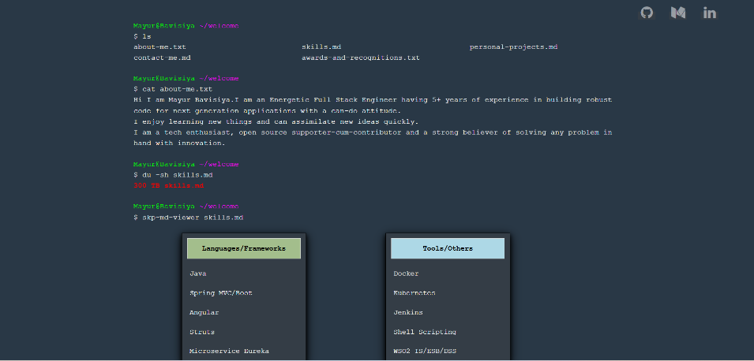

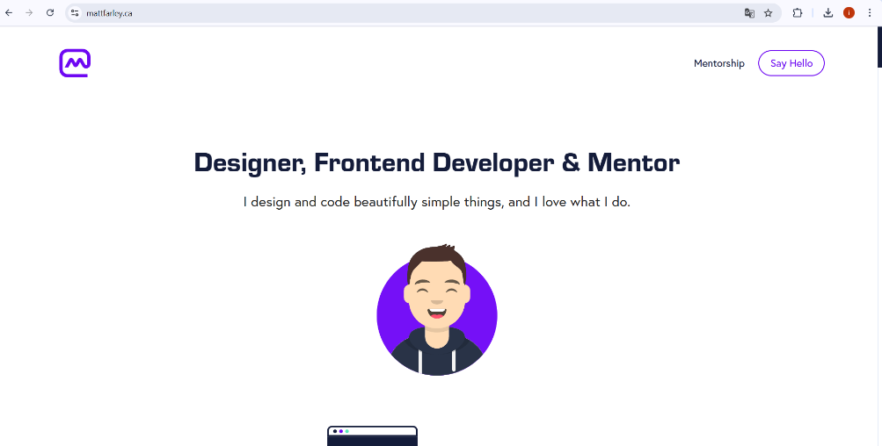Deze 5 portfolio site hebben echt mijn aandacht aangetrokken door het gebruik van interface. De eerste site ziet er uit als een terminal die telkens verder loopt een steeds meer informatie weergeeft. Dit is uiteraard zeer aansluitend bij mijn studierichting.

De tweede heeft het gewoon simpel gehouden maar toch een zeer interactieve website die zeer goed heef gebruikt van een mooi kleurpallet. Hij heeft gekozen voor een avatar in plaats van een foto van zichzelf wat natuurlijk knap is.

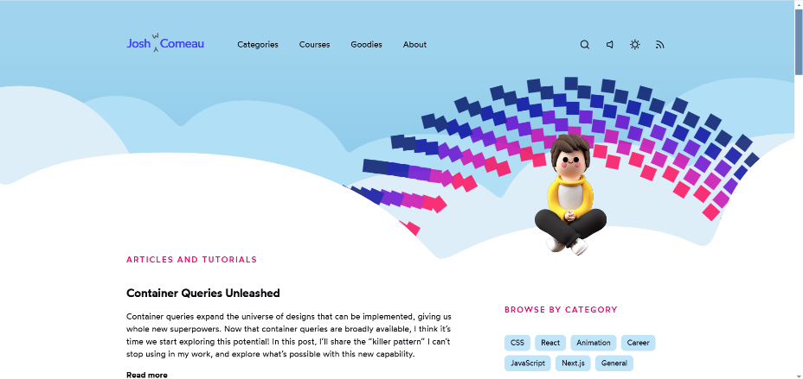De derde website heeft voor een website gekozen die veel beweegt een echt de aandacht trekt. De asside beweegt ook mee bevat alle subtitels van zijn website.

En ook zijn footer bevat zijn mannetje die op het einde komt kijken wat ook weeral goed geprogrammeerd is.

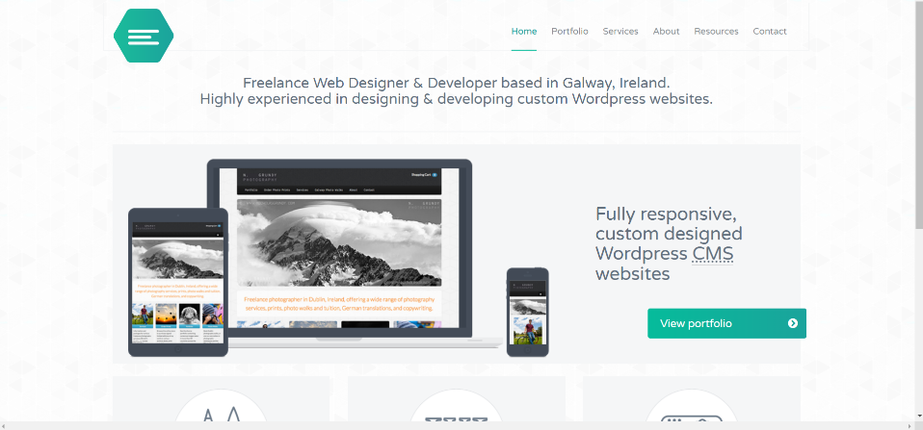

De voorlaatste site is eentje die het heel simpel heeft gehouden maar met een goed kleurpallet kan je site zeer mooi worden. Dat is bij deze site het geval. Ik vindt het groen met wit zeer mooi naar buiten komen

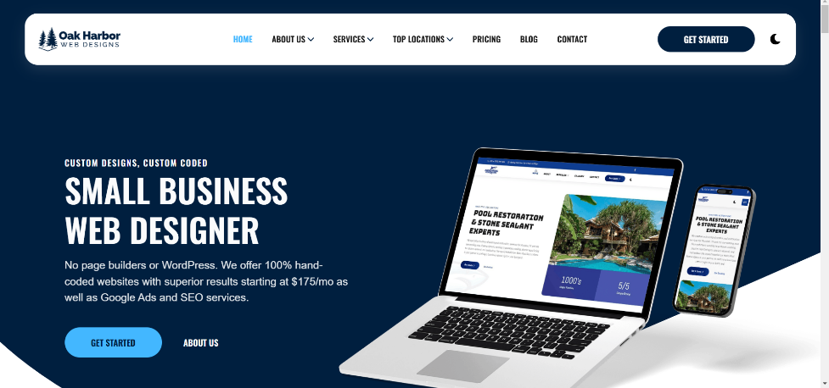De laatste site heeft gebruik gemaakt van een simpele lay-out en een standaard lettertype.

Maar de foto’s die zijn gebruikt zijn wel zeer mooi en passend bij zijn thema.

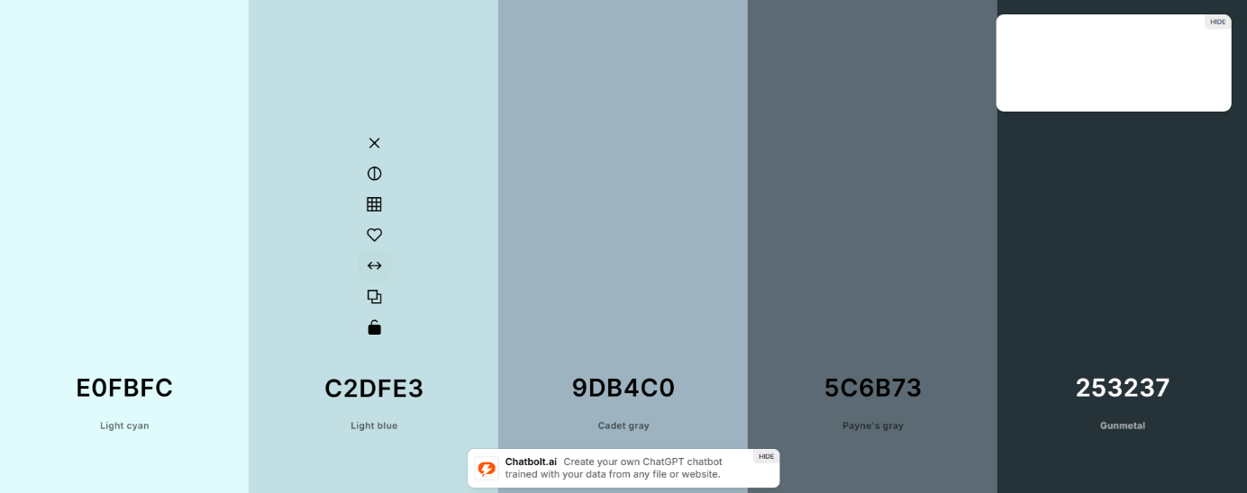***Kleurpallet voor mijn eigen portfolio website:***

Tekst op Homepage/Index.html

**Imran Chakour – IT Expertise op Maat**

Welkom! Mijn naam is **Imran Chakour**, en ik ben gespecialiseerd in **virtualisatie, netwerken en automatisering**. Met diepgaande kennis van **HyperV, Linux, Python, VMWare, PowerShell, Cisco Packet Tracer, Wireshark, DNS, HTTP en HTTPS**, help ik bedrijven en individuen bij het optimaliseren en beveiligen van hun IT-infrastructuur.

💡 **Wat ik bied:**  
✅ Beheer en configuratie van virtuele omgevingen (**HyperV & VMWare**)  
✅ Netwerkanalyse en troubleshooting (**Wireshark & Cisco Packet Tracer**)  
✅ Automatisering en scripting (**PowerShell & Python**)  
✅ Beveiliging en optimalisatie van web- en netwerkprotocollen (**DNS, HTTP, HTTPS**)

Of u nu hulp nodig heeft bij IT-configuraties, netwerkanalyses of automatisering, ik zorg voor een efficiënte en veilige oplossing.

📩 **Neem contact op en ontdek hoe ik u kan helpen!**